新 书 推 荐

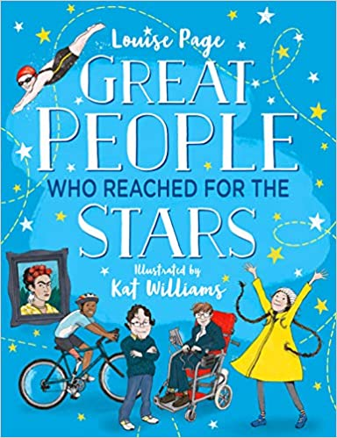
中文书名：《摘星星的人》
英文书名：GREAT PEOPLE WHO REACHED FOR THE STARS
作 者：Louise Page and Kat Williams
出 版 社：Scholastic UK
代理公司：ANA/Yao Zhang
页 数：144页
出版时间：2021年5月
代理地区：中国大陆、台湾
审读资料：电子稿
类 型：儿童非虚构

内容简介：

这本鼓舞人心的书涵盖了历史上的名人成功的故事以及他们不向他人妥协的坚定的自我认同行为。出自残疾活动家、作家，路易丝·佩奇，《摘星星的人》是一本充满力量的书，讲述那些永远不会因为别人的拒绝而低头的名人事迹！

作者简介：

路易斯·佩奇（Louise Page）残疾人活动家、作家，播客节目New Women主持人。

凯特·威廉姆斯（Kat Williams）是英国利兹的插画师，2018年毕业于利兹美术学院，之后为一些出版社和其他客户绘制插画。本书是她的绘本处女作。

内文插画：
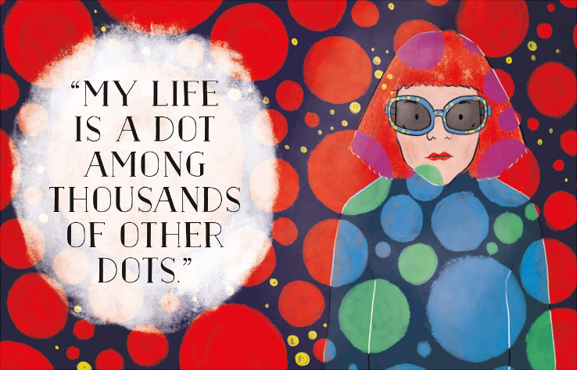
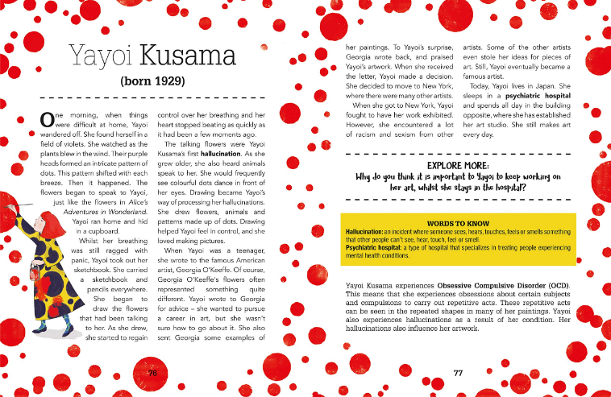

谢谢您的阅读！
请将回馈信息发送至：张瑶（Yao Zhang) Yao@nurnberg.com.cn
----------------------------------------------------------------------------------------------------
安德鲁﹒纳伯格联合国际有限公司北京代表处
北京市海淀区中关村大街甲59号中国人民大学文化大厦1705室, 邮编：100872
电话：010-82449325
传真：010-82504200
Email: Yao@nurnberg.com.cn
网址：www.nurnberg.com.cn
微博：http://weibo.com/nurnberg
豆瓣小站：http://site.douban.com/110577/
微信订阅号：安德鲁书讯

